Informe de Ejecución Presupuestaria de Ingresos y Egresos

Del 01 de enero al 31 de agosto de 2023

FEDERACIÓN NACIONAL DE FÚTBOL DE

GUATEMALA

Dirección Financiera

**INFORME DE EJECUCIÓN PRESUPUESTARIA DE INGRESOS Y EGRESOS DEL 01 DE ENERO AL 31 DE AGOSTO 2023**

**INGRESOS**

La estructura presupuestaria para la ejecución de los ingresos percibos por esta institución, en sus distintas fuentes de financiamiento fue programada con base a los recursos manifestados en el Manual de Clasificación Presupuestaria, los cuales al mes de agosto de 2023 reflejan la siguiente ejecución:

**Cuadro No. 1**

**Reporte de Ingresos del 01 de enero al 31 de agosto de 2023**

**Cifras en quetzales**



Fuente: Sistema de Contabilidad Integrada Descentralizadas SICOINDES

El comportamiento de los ingresos que se aprecia en la gráfica No. 1, que abajo se representa, refleja incrementos en el mes de enero por donaciones FIFA; en el mes de abril por un pagaré cuyos fondos fueron proporcionados por CONCACAF y en el mes de agosto donación FIFA e ingresos por taquilla.

**Gráfica No. 1**

**Ingresos del 01 de enero al 31 de agosto de 2023**

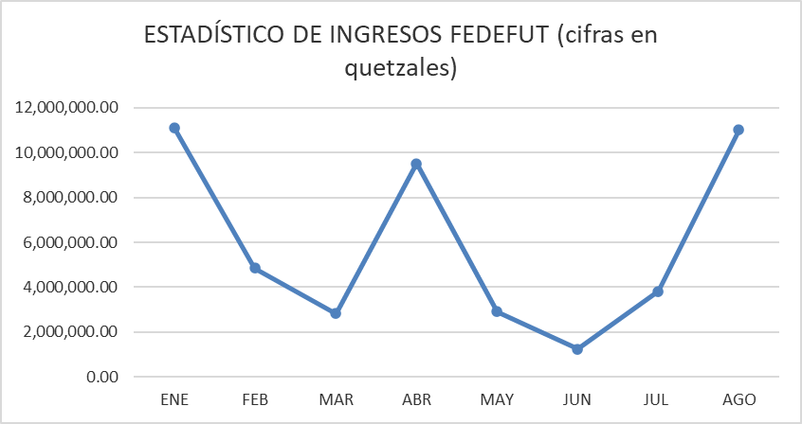

Fuente: Sistema de Contabilidad Integrada Descentralizadas SICOINDES

**EGRESOS**

**DEL 01 DE ENERO AL 31 DE AGOSTO DEL EJERCICIO FISCAL 2023**

El uso de las asignaciones presupuestarias está enfocado para la atención y el desarrollo de los programas técnicos y para promover el deporte del Fútbol en cualquiera de sus formas en todo el territorio de Guatemala, así como incentivar la práctica de este deporte a escala nacional y con ello fomentar cada vez más el deporte del fútbol en Guatemala, cumpliendo con las normativas aplicables.

La Federación Nacional de Fútbol de Guatemala posee una asignación presupuestaria que asciende a la cantidad de **Q70,000,000.00**; al 31 de agosto la ejecución financiera y presupuestaria es de **Q37,670,699.59** lo que representa un **53.82%** del presupuesto vigente, representado en la siguiente gráfica**;**

**Gráfica No. 2**

**Ejecución presupuestaria acumulada**

**del 01 de enero al 31 de agosto de 2023**

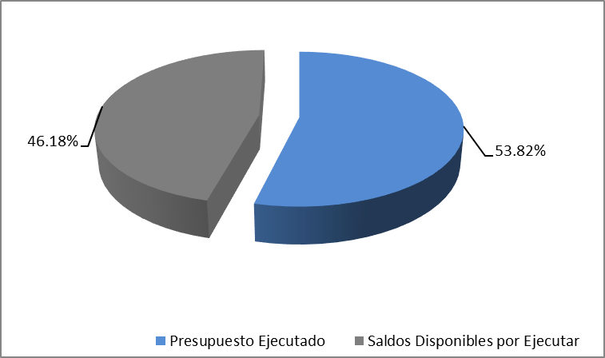

Fuente: Sistema de Contabilidad Integrada Descentralizadas SICOINDES

El comportamiento de los egresos se detalla a continuación en la gráfica 3, en donde se aprecia un incremento en el mes de mayo y agosto derivado de los gastos de las distintas selecciones nacionales de fútbol por participaciones oficiales.

**Gráfica No. 3**

**Ejecución de egresos mensualizada**

**del 01 de enero al 31 de agosto de 2023**

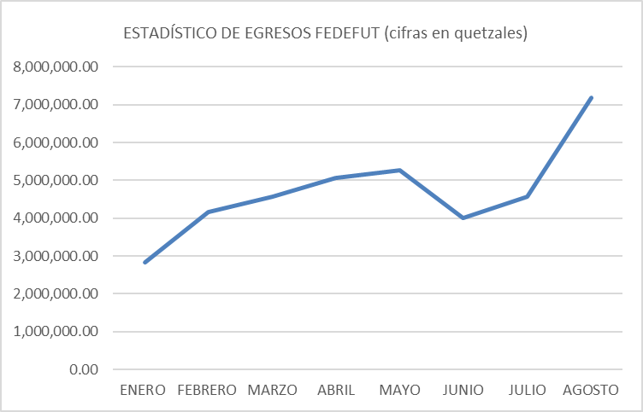

Fuente: Sistema de Contabilidad Integrada Descentralizadas SICOINDES

En el siguiente cuadro se detalla la ejecución presupuestaria por fuente de financiamiento, con sus correspondientes porcentajes de ejecución. Todos los gastos fueron ejecutados conforme al comportamiento mensual de los ingresos, clasificados de la siguiente manera:

**Cuadro No.2**

**Ejecución Presupuestaria Acumulada por Fuente de Financiamiento**

**del 01 de enero al 31 de agosto de 2023**



Fuente: Sistema de Contabilidad Integrada Descentralizadas SICOINDES

**Gráfica No.4**

**Ejecución Presupuestaria Acumulada por Fuente de Financiamiento**

**del 01 de enero al 31 de agosto de 2023, (cifras en quetzales)**

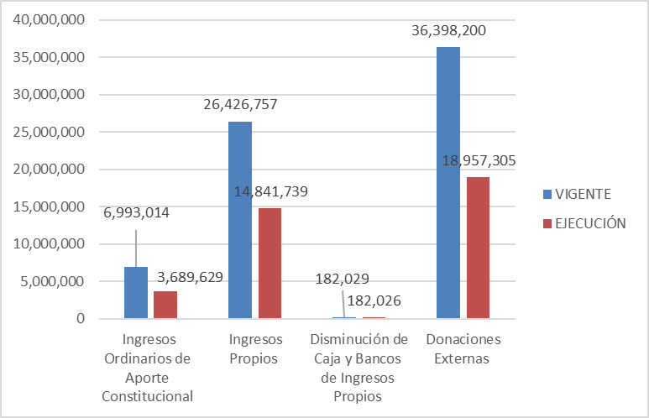

Fuente: Sistema de Contabilidad Integrada Descentralizadas SICOINDES

**Fuente de Financiamiento 22, Ingresos Ordinarios de Aporte Constitucional:**

Considerando que los fondos registrados en la presente fuente de financiamiento provienen de aportes de la Confederación Deportiva Autónoma de Guatemala CDAG, según el Decreto 76-97 Ley Nacional para el Desarrollo de la Cultura Física y el Deporte, los cuales deben estar distribuidos de la siguiente manera: 50% como mínimo para la Promoción Deportiva a nivel nacional; 30% para Atención y Desarrollo de Programas Técnicos y 20% para gastos administrativos y de funcionamiento; también se incluye en esta fuente, el aporte del Comité Olímpico Guatemalteco COG; al mes de agosto de 2023 alcanzó una ejecución de **Q3,689,629.06** equivalente al **52.76%** del presupuesto vigente, integrado de la siguiente forma:

Para los gastos de **promoción deportiva a nivel nacional,** al mes de agosto de 2023, la ejecución ascendió a la cantidad de **Q3,395,201.94** el cual corresponde a pago de honorarios del personal que presta sus servicios en las áreas sustantivas de esta institución, así como la alimentación, transporte de los seleccionados nacionales y los gastos necesarios para el desarrollo de los seleccionados nacionales. Para los **gastos de atención y desarrollo de programas técnicos** la ejecución fue de **Q0.00** Y por los **gastos administrativos y de funcionamiento** la cantidad de **Q294,427.12** que se integra por el pago de servicios básicos, desinfección e higienización de las instalaciones de la Fedefut, arrendamiento de máquinas generadoras de hielo y equipos purificadores, seguro de vehículos propiedad de la Fedefut.

**Integración de fuente de financiamiento 22 “Ingresos ordinarios de aporte constitucional”**

**(Cifras en quetzales)**





**Fuente de Financiamiento 31, Ingresos Propios:**

Es el presupuesto financiado a través de recursos propios y se generó por el cobro de derechos de inscripción, exámenes y matrículas, tasas y licencias varias, porcentajes de boletería, patrocinios, derechos de transmisión televisivos y radiales y Otros ingresos no tributarios, alcanzando una ejecución de **Q14,841,739.15** equivalente al **56.16%** del presupuesto vigente, los cuales fueron utilizados conforme el comportamiento de la recaudación de ingresos.

**Integración de fuente de financiamiento 31 “Ingresos propios”**

**(Cifras en quetzales)**







**Fuente de Financiamiento 32, Disminución de Caja y Bancos de Ingresos Propios:**

El presupuesto para la presente fuente de financiamiento proviene de los saldos de caja del ejercicio anterior y al 31 de agosto 2023, fueron ejecutados gastos por un total de **Q182,026.40** equivalente al **100.00%** del presupuesto asignado a esta fuente.

**Integración de fuente de financiamiento 32 “Disminución de caja y bancos de ingresos propios” (Cifras en quetzales)**



**Fuente de Financiamiento 61, Donaciones Externas:**

El presupuesto de la fuente de financiamiento 61, es financiado a través de los aportes económicos de FIFA y CONCACAF, al 31 de agosto 2023 alcanzo una ejecución de **Q18,957,304.98** equivalente al **52.08%** del presupuesto vigente.

**Integración de fuente de financiamiento 61 “Donaciones externas”**

**(Cifras en quetzales)**





El siguiente cuadro manifiesta la ejecución presupuestaria de esta institución a nivel de grupos de gasto conforme al Manual de Clasificación Presupuestaria.

**Cuadro No. 3**

**Ejecución Presupuestaria Acumulada por Grupos de Gasto**

**del 01 de enero al 31 de agosto de 2023**



Fuente: Sistema de Contabilidad Integrada Descentralizadas SICOINDES

A continuación, se presenta una gráfica que representa la ejecución presupuestaria por grupo de gasto detallando los límites de ejecución:

**Gráfica No.5**

**Ejecución del Presupuesto por Grupos de Gasto**

**Del 01 enero al 31 de agosto de 2023**

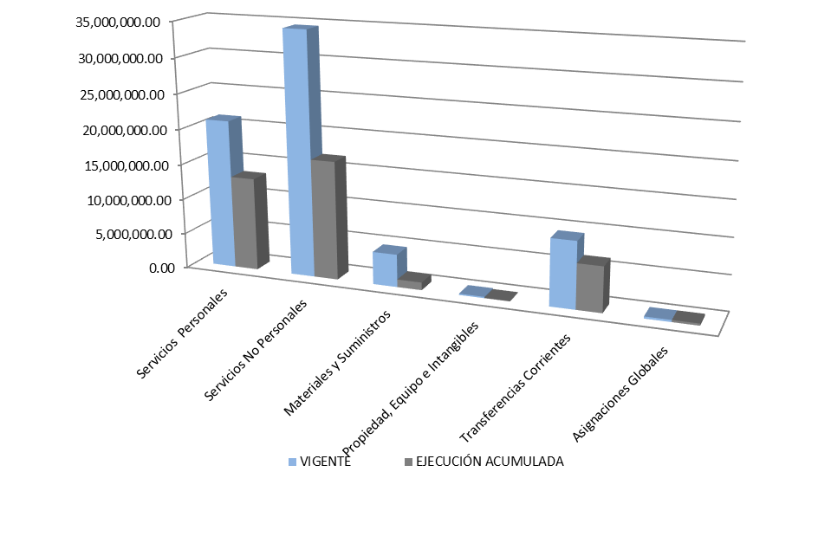

Fuente: Sistema de Contabilidad Integrada Descentralizadas SICOINDES

Del resultado de las asignaciones presupuestarias por tipos de gasto fue ejecutada al 31 de agosto de 2023, la cantidad de **Q37,613,822.06** en gastos de funcionamiento, lo que equivale al **53.88%** y la cantidad de **Q56,877.53** en gastos de inversión, lo que equivale al **30.83%** del presupuesto de inversión vigente de la Federación Nacional de Fútbol de Guatemala correspondiente al ejercicio fiscal 2023.

Con el objeto de facilitar la interpretación de la ejecución por tipos de gasto y fuentes de financiamiento, en el siguiente cuadro se detallan los montos ejecutados y sus destinos hacia el funcionamiento e inversión de esta institución.

**Cuadro No. 4**

**Ejecutado por Tipos de Gasto y Fuentes de Financiamiento**

**del 01 de enero al 31 de agosto de 2023**



Fuente: Sistema de Contabilidad Integrada Descentralizadas SICOINDES

**Gráfica No.6**

**Ejecución del Presupuesto Acumulado en Funcionamiento e Inversión**

**del 01 de enero al 31 de agosto de 2023**

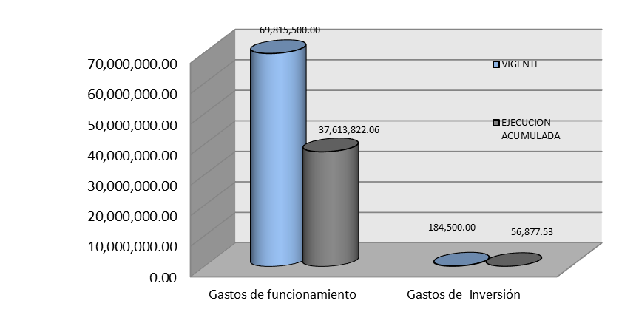

Fuente: Sistema de Contabilidad Integrada Descentralizadas SICOINDES

La estructura presupuestaria programada para la ejecución de los fondos de esta Federación para el ejercicio fiscal 2023, está clasificada por actividades, que detallan y facilitan la interpretación del destino de los recursos hacia la iniciación, formación y especialización de los atletas federados, gastos de administración y capacitación.

**Cuadro No. 5**

**Ejecución Presupuestaria Acumulada por Actividad**

**del 01 de enero al 31 de agosto de 2023**



Fuente: Sistema de Contabilidad Integrada Descentralizadas SICOINDES

Considerando la necesidad de reflejar la ejecución de las metas físicas programadas por esta institución, comparando la ejecución presupuestaria, a continuación, se presenta el comparativo de la ejecución física y financiera a nivel de actividad.

**Cuadro No. 6**

**Ejecución de Metas Institucionales Realizadas**

**del 01 de enero al 31 de agosto de 2023**



Fuente: Sistema de Contabilidad Integrada Descentralizadas SICOINDES